А_Н_Ю_Т_А

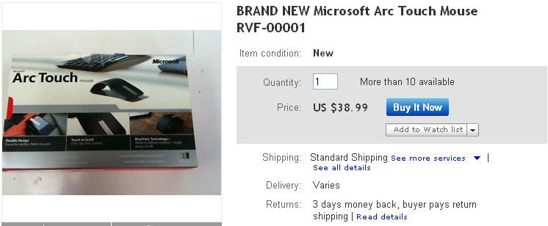
Итого: 38,99$ *1,15 *32,5 = 1457руб
Доставка по США бесплатная.
К оплате: 1457руб

